Санкт-Петербургский Политехнический Университет Петра Великого
Физико-механический институт
Высшая школа прикладной математики и вычислительной физики

Отчет по курсу «базы данных»

Студент: Дрекалов Никита Сергеевич

Группа: 5030102/20001

Преподаватель: Крашенинников Сергей Леонидович

Формулировка задания

Исходное задание:
Список текущих разработок компании.
Список разработчиков, список тестеров (тестеры находят ошибки, разработчики, допустившие ошибки, их исправляют) – каждый может участвовать не более, чем в двух проектах.
У проекта есть план – набор блоков кода, приписанные к блокам разработчики, время старта каждого блока, дедлайн сдачи готового (протестированного и исправленного) блока.
Разработчики передают тестерам блоки (есть дата передачи и имя тестера). Время на тестирование – не более 10% от времени написания блока. Время на исправление ошибки – 1 день. Время написания блока + время тестирования + время исправления должно вписаться до дедлайна сдачи блока. Багов в блоке может не быть.
По каждому проекту – список багов (обязательные поля: категория, кто заметил, когда, кто будет исправлять, срок для исправления, фактическое исправление).
Требуется поддержка:
- Приема на работу;
- Перевода в новый проект;
- Завершения проекта;
- Планирования и старта нового проекта;
- Отслеживания текущего состояния проекта (по всем блокам проекта);
- Увольнения разработчика или тестера за N просрочек (по его вине) дедлайнов блоков с генерацией письма «товарищу» об этом
- Отчеты:
  - Список текущих разработок компании, с указанием занятых в проекте;
  - Список персонала, с указанием истории каждого (в каких проектах участвовал, упоряд. по времени старта проектов);
  - Качество разработки – диаграмма по завершенным проектам со следующим показателем – (общее количество багов)/(продолжительность проекта в человеко-днях)

Дополнительные соглашения предметной области:

Отсутствуют

Итоговое задание:
- Спроектировать и реализовать информационную систему, соответствующую исходному заданию с учетом дополнительных соглашений предметной области. Необходима следующая архитектура:

Список текущих разработок компании.
Список разработчиков, список тестеров (тестеры находят ошибки, разработчики, допустившие ошибки, их исправляют) – каждый может участвовать не более, чем в двух проектах.
У проекта есть план – набор блоков кода, приписанные к блокам разработчики, время старта каждого блока, дедлайн сдачи готового (протестированного и исправленного) блока.
Разработчики передают тестерам блоки (есть дата передачи и имя тестера). Время на тестирование – не более 10% от времени написания блока. Время на исправление ошибки – 1 день. Время написания блока + время тестирования + время исправления должно вписаться до дедлайна сдачи блока. Багов в блоке может не быть.
По каждому проекту – список багов (обязательные поля: категория, кто заметил, когда, кто будет исправлять, срок для исправления, фактическое исправление).
Требуется поддержка:
  - Приема на работу;
  - Перевода в новый проект;
  - Завершения проекта;
  - Планирования и старта нового проекта;
  - Отслеживания текущего состояния проекта (по всем блокам проекта);
  - Увольнения разработчика или тестера за N просрочек (по его вине) дедлайнов блоков с генерацией письма «товарищу» об этом
  - Отчеты:
    - Список текущих разработок компании, с указанием занятых в проекте;
    - Список персонала, с указанием истории каждого (в каких проектах участвовал, упоряд. по времени старта проектов);
    - Качество разработки – диаграмма по завершенным проектам со следующим показателем – (общее количество багов)/(продолжительность проекта в человеко-днях)
- Замерить время выполнения стандартных операций для таблиц, содержащих 1000, 10000, 100000 записей.
- Сделать выводы.

Используемый программный инструментарий

- IDE: WebStorm + PyCharm

- СУБД: PostgreSQL

- Сервер: Python FastAPI сервер. Работа с бд осуществляется через SQLAlchemy с движком psycopg

- Интерфейс: сайт на ReactJS

Схема базы данных

https://dbdesigner.page.link/LDimux69Uw96k2ow9
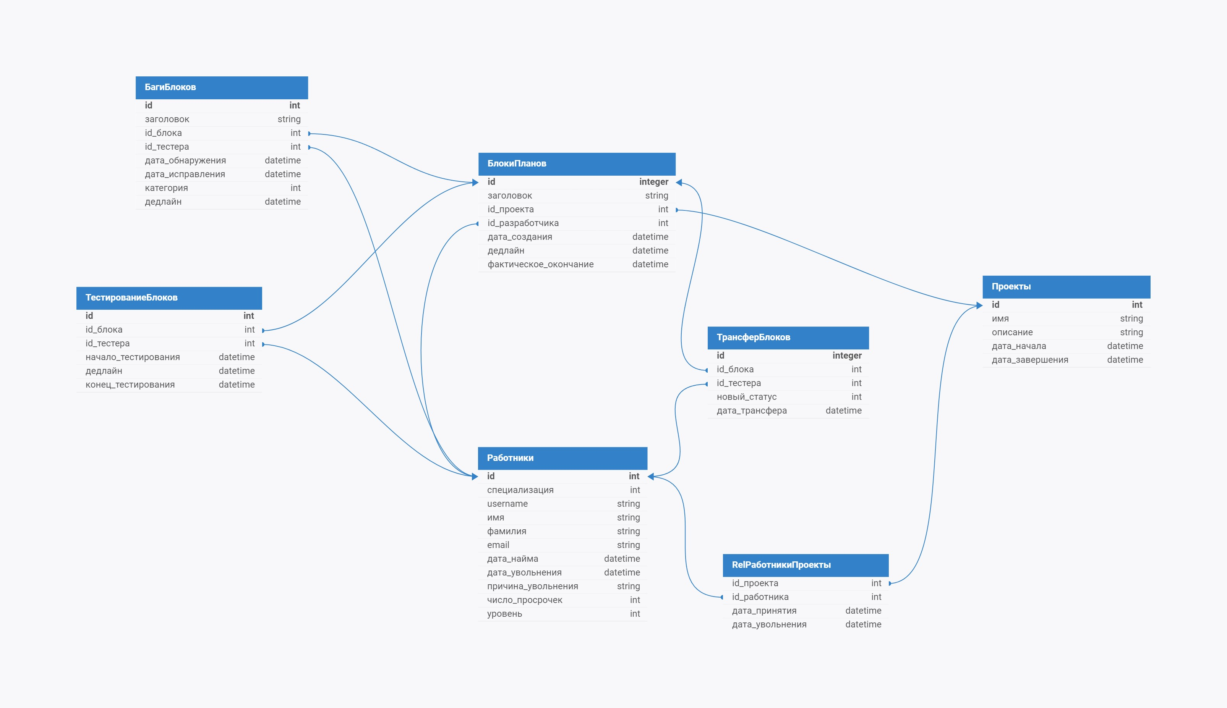

Таблицы в базе данных находятся в 1NF, потому что:
- В таблицах нет должно дублирующих строк
- В каждой ячейке таблиц хранятся атомарные значения
- В столбцах хранятся данные одного типа
- Отсутствуют массивы и списки в любом виде.

Таблицы в базе данных находятся в 2NF, потому что:
- Таблицы находятся в первой нормальной форме
- Таблицы имеют первичный ключ
- Для таблицы m-n связи проект-работник, столбцы неключевые столбцы зависят от полного ключа (пары проект-работник), так как относятся именно к взаимоотношениям работник аи проекта.

Таблицы в базе данных находятся в 3NF, потому что:
- Таблицы находятся во второй нормальной форме
- В таблицах отсутствует транзитивная зависимость: неключевые столбцы не зависят от значений других неключевых столбцов

Таблицы в базе данных находятся в BCNF, потому что:
- Единственный составной ключ в таблице отношения Проекты-Работники не зависит от других столбцов таблицы

В 4NF не находится, например, таблица блоков планов, так как в ней для одного id разработчика может быть несколько как самих блоков планов (id), так и проектов (id_проекта)

Основные запросы предметной области

… Здесь то, что Вы посчитаете нужным представить

Реализация стандартных операций

Поиск по ключевому полю
…

Поиск по не-ключевому полю

…

Поиск по маске
…

Добавление записи
…

Добавление группы записей
…

Изменение записи
…

Удаление записи
…

Удаление группы записей
…

Сжатие базы данных
…

Сравнение временных затрат при реализации стандартных операций

…

Число записей | 1000 | 10000 | 100000
Поиск по ключевому полю
Поиск по не ключевому полю
Поиск по маске
Добавление записи
Добавление группы записей
Изменение записи (определение изменяемой записи по ключевому полю)
Изменение записи (определение изменяемой записи по не ключевому полю)
Удаление записи (определение удаляемой записи по ключевому полю)
Удаление записи (определение удаляемой записи по не ключевому полю)
Удаление группы записей
Сжатие базы данных (после удаления из БД 200 строк)
Сжатие базы данных (после удаления, в результате которого в БД остается 200 строк)

Выводы
…Пояснения по наличию и виду зависимостей по каждой строке таблицы

